[Molecular Biology Reports撤稿：论文混淆关键蛋白质，审稿人集体 “失明”？](https://mp.weixin.qq.com/s?__biz=MzIxMDEwNDU1OA==&mid=2647881962&idx=4&sn=2493ba65435ec92ba5b0f7f7897bf707&chksm=8e689ea17cdefa419240c4a049f740462b454f359dc6a3d0df1ae3eb400dfb1a952352d6062d&scene=126&sessionid=1741971483)

原创  sleuth[Pubpeer](javascript:void(0);)2025-03-11 09:01:13新加坡

 **提示**：**欢迎点击上方「Pubpeer」↑关注我们！**

编者按

**最新、最快、最真实的科研匿名评价论文报道；关注高校院所科研生态，欢迎提供新闻线索。联系邮箱：Pubpeer@qq.com**



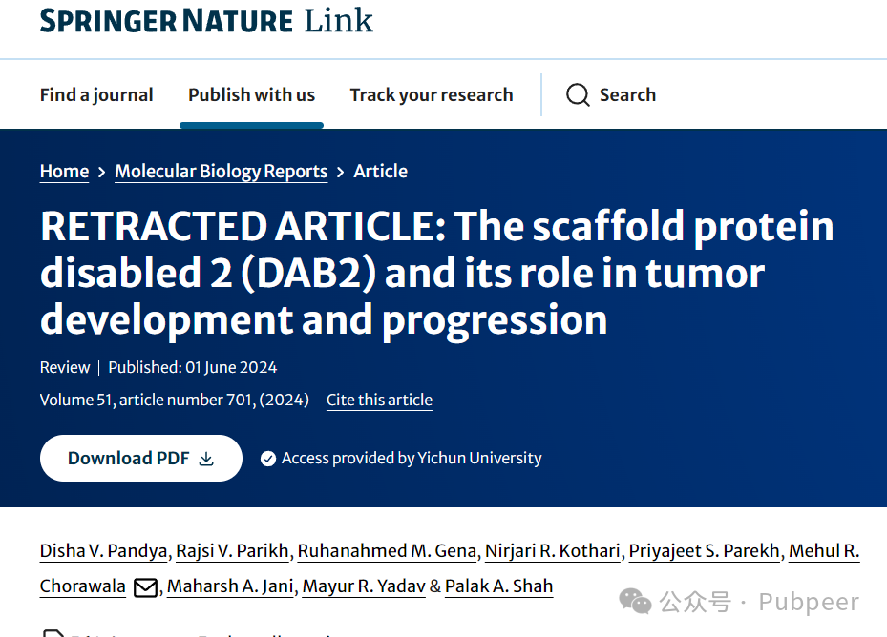

2024 年 6 月 1 日，由 Disha V. Pandya、Rajsi V. Parikh 等众多研究人员撰写的一篇名为《The scaffold protein disabled 2 (DAB2) and its role in tumor development and progression》的研究文章发表于《Molecular Biology Reports》杂志。

该研究主要聚焦于名为 DAB - 2（也称为 DOC - 2）的蛋白质在肿瘤发展和进程中的作用，此蛋白质涉及信号传导和内吞作用。

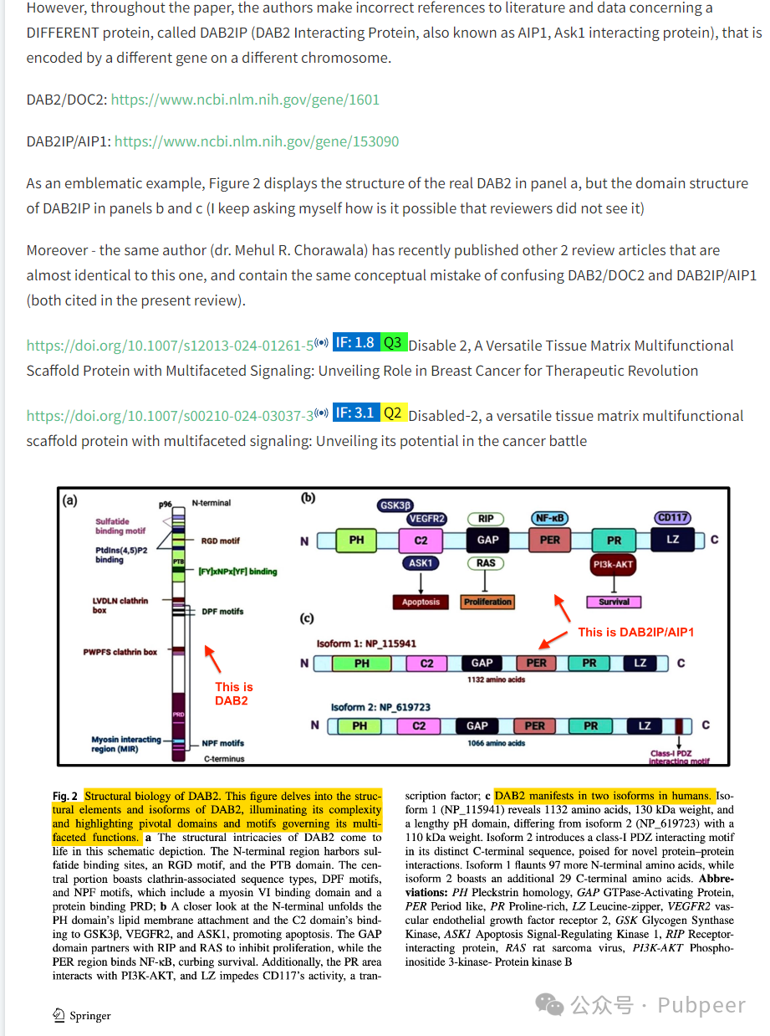

然而，网友 “Solanum leptophyes” 于文章发表后留言指出，**文中存在严重错误。作者在整篇论文中，错误引用了与另一种名为 DAB2IP（DAB2 相互作用蛋白，也称为 AIP1，Ask1 相互作用蛋白）的蛋白质相关的文献和数据，这两种蛋白由不同染色体上的不同基因编码**。例如论文中的图 2，a 图展示的是真正的 DAB2 结构，但 b 图和 c 图展示的却是 DAB2IP 的结构域结构，令人不解的是审稿人竟未察觉。

此外，该网友还发现**同一作者 Mehul R. Chorawala 近期发表的另外两篇综述文章，与这篇几乎相同，且都存在混淆 DAB2/DOC2 和 DAB2IP/AIP1 的概念性错误。**

2025 年 3 月 10 日，《Molecular Biology Reports》杂志的主编们决定撤回这篇文章。

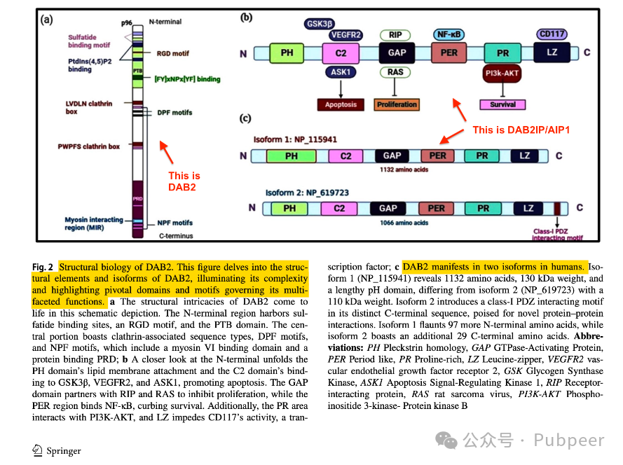

原因是文章在大量讨论蛋白质 Disabled 2（DAB2）的同时，涉及了许多关于另一种独立蛋白质 DAB2 Interacting Protein（DAB2IP）的研究内容，却未对二者进行区分。

编辑曾给作者提供机会，让其提交一个能更清晰区分这两种蛋白质的修订版本，并将重新进行同行评审。目前，Disha V. Pandya 等部分作者同意撤稿，而 Palak A. Shah 未回应出版商关于撤稿的相关通信。此次事件提醒科研人员在研究和发表成果时，务必严谨对待，避免此类混淆不同研究对象的错误发生，以维护科研成果的准确性和科学性。

https://pubpeer.com/publications/60FB19FEDE439F52E45C579825D3AE#2

https://link.springer.com/article/10.1007/s11033-024-09653-9



                 2 comments on PubPeer (by: Solanum Leptophyes, Hoya Camphorifolia)



                 2 comments on PubPeer (by: Solanum Leptophyes, Hoya Camphorifolia)

来源：公众号pubpeer原创，文章涉及作者姓名都为音译名字；转载贴子请注明出处，若没注明pubpeer公众号出处，构成侵权。





声明：转载此文是出于传递更多信息之目的。若有来源标注错误或侵犯了您的合法权益，请作者持权属证明与本网联系，我们将及时更正、删除，谢谢

**Pubpeer，专注科研工作者。关注请长按上方二维码。投稿、合作、转载授权事宜请联系本号，回复2025，微信ID：BikElisabeth  或邮箱：Pubpeer@qq.com**